בס"ד
הֲלָכָה · כִּתָּה א'
שָׁבוּעוֹת
זְמַן מַתַּן תּוֹרָתֵנוּ

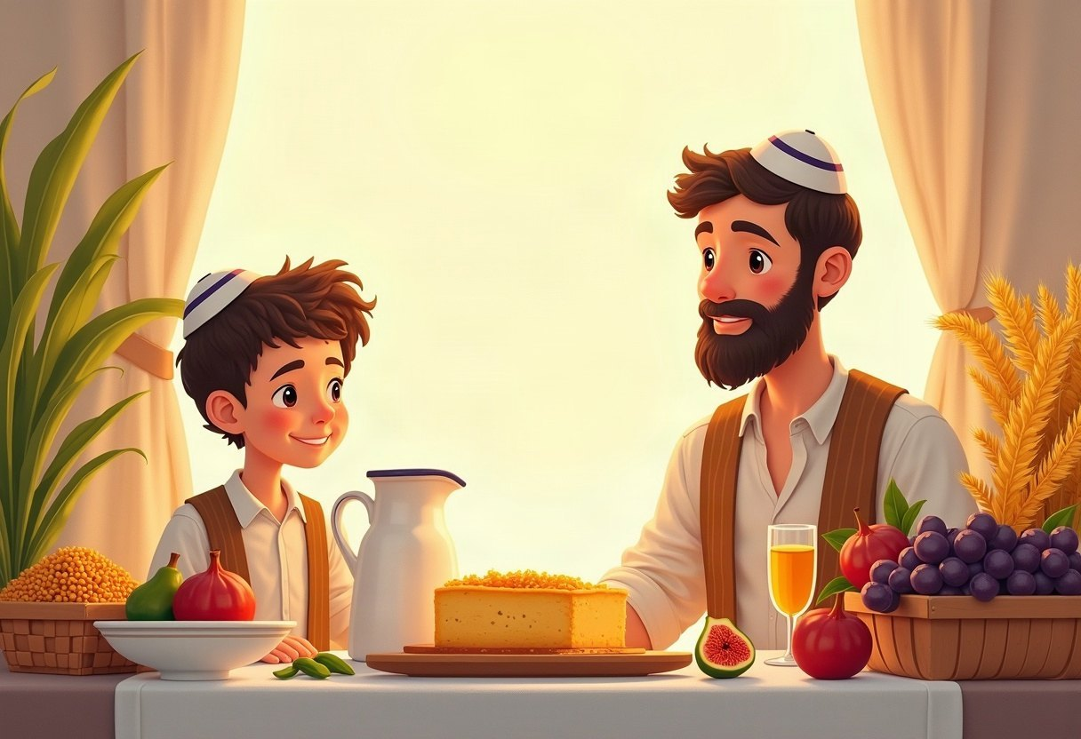

חוֹבֶרֶת עֲבוֹדָה לַתַּלְמִיד · לְפִי תּוֹכְנִית הַלִּימוּדִים בַּהֲלָכָה – חמ"ד
שֵׁם פְּרָטִי ___________ שֵׁם מִשְׁפָּחָה ___________ כִּתָּה _____

תּוֹכֶן הָעִנְיָנִים

 | מָבוֹא | עַמּוּד 3
 | יְחִידָה 1: מַתַּן תּוֹרָה וּמַאַכְלֵי חָלָב | עַמּוּד 4
 | יְחִידָה 2: בִּכּוּרִים, רוּת וְדָוִד | עַמּוּד 7
 | מָה לָמַדְנוּ? – חֲזָרָה וּתְעוּדָה | עַמּוּד 10
 | דַּף גְּזִירָה | עַמּוּד 11

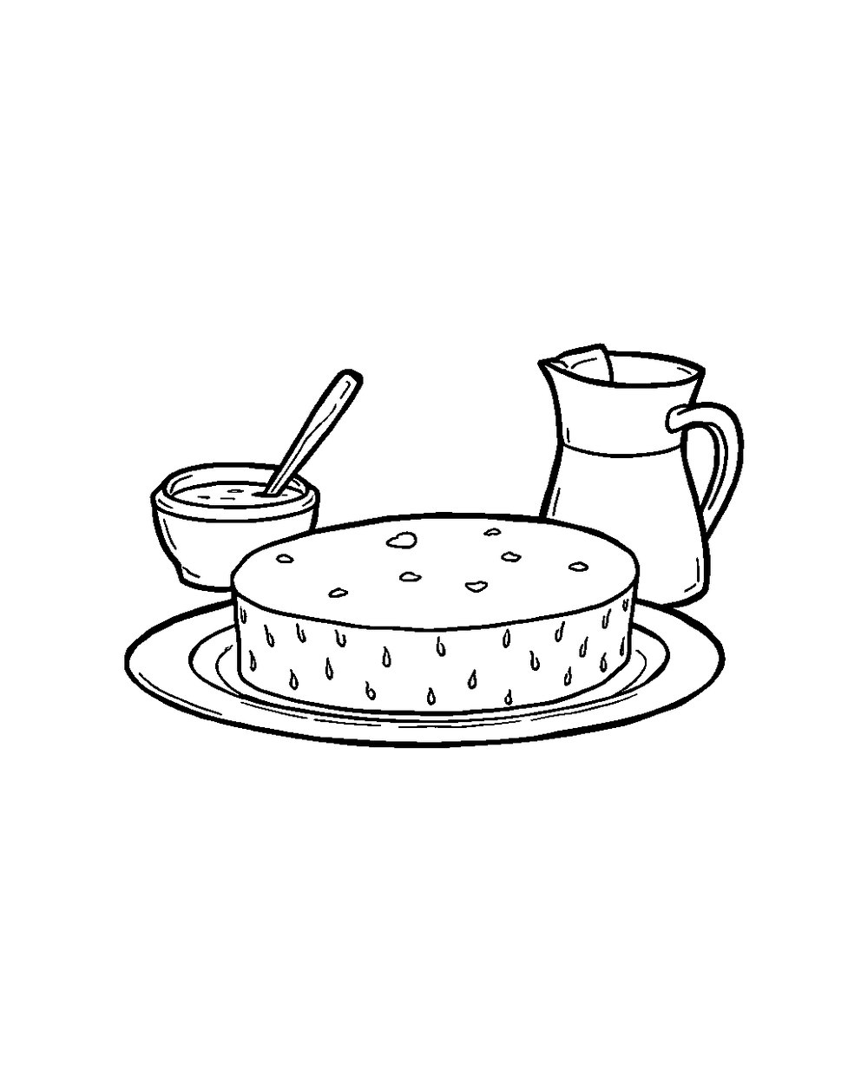
פִּנַּת צְבִיעָה: צַבְּעוּ אֶת הַתְּמוּנָה!

מָבוֹא

בַּחוֹבֶרֶת הַזֹּאת נִלְמַד עַל חַג הַשָּׁבוּעוֹת.
נִלְמַד עַל מַתַּן תּוֹרָה וְעַל מַאַכְלֵי חָלָב.
נִלְמַד גַּם עַל הַבִּכּוּרִים, עַל מְגִלַּת רוּת וְעַל דָּוִד הַמֶּלֶךְ.



✂ דַּף הַגְּזִירָה נִמְצָא בְּסוֹף הַחוֹבֶרֶת. מַדְפִּיסִים אוֹתוֹ בְּצַד אֶחָד שֶׁל הַדַּף. דַּף הַגְּזִירָה: עַמּוּד 11.

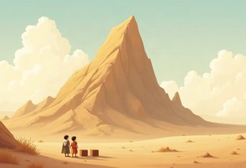 | יְחִידָה 1  מַתַּן תּוֹרָה וּמַאַכְלֵי חָלָב

✦ לוֹמְדִים
בְּחַג שָׁבוּעוֹת ה' נָתַן לָנוּ אֶת הַתּוֹרָה בְּהַר סִינַי.
כָּל עַם יִשְׂרָאֵל אָמַר בְּיַחַד: נַעֲשֶׂה וְנִשְׁמָע!
בַּחַג לוֹמְדִים תּוֹרָה, וּבְבֵית הַכְּנֶסֶת שׁוֹמְעִים אֶת עֲשֶׂרֶת הַדִּבְּרוֹת.
נוֹהֲגִים לֶאֱכוֹל מַאַכְלֵי חָלָב, כִּי הַתּוֹרָה מְתוּקָה כְּמוֹ חָלָב וּדְבַשׁ.
מִלִּים קָשׁוֹת | מַתַּן תּוֹרָה – הַיּוֹם שֶׁבּוֹ ה' נָתַן לָנוּ אֶת הַתּוֹרָה  הַר סִינַי – הָהָר שֶׁעָלָיו קִבַּלְנוּ אֶת הַתּוֹרָה  נוֹהֲגִים – רְגִילִים לַעֲשׂוֹת, זֶה מִנְהָג

מִן הַמְּקוֹרוֹת
«בְּיוֹם רִאשׁוֹן שֶׁל שָׁבוּעוֹת, נוֹהֲגִין לֶאֱכוֹל מַאַכְלֵי חָלָב. וְיֵשׁ בָּזֶה כַּמָּה טְעָמִים.»
(קִצּוּר שֻׁלְחָן עָרוּךְ, סִימָן קג, סָעִיף ז)

מְשִׂימָה 1 נָכוֹן אוֹ לֹא נָכוֹן?
הַקִּיפוּ  אִם נָכוֹן;  אִם לֹא נָכוֹן.
1. בְּשָׁבוּעוֹת קִבַּלְנוּ אֶת הַתּוֹרָה. |  | 
2. קִבַּלְנוּ אֶת הַתּוֹרָה בְּמִצְרַיִם.
3. עַם יִשְׂרָאֵל אָמַר: נַעֲשֶׂה וְנִשְׁמָע.
4. בְּשָׁבוּעוֹת אָסוּר לֶאֱכוֹל גְּבִינָה.

יְחִידָה 1
מַתַּן תּוֹרָה וּמַאַכְלֵי חָלָב · מַמְשִׁיכִים

מְשִׂימָה 2 הַקִּיפוּ אֶת הַתְּשׁוּבָה הַנְּכוֹנָה
1. מָה שׁוֹמְעִים בְּבֵית הַכְּנֶסֶת בַּחַג?
עֲשֶׂרֶת הַדִּבְּרוֹת | מְגִלַּת אֶסְתֵּר | קוֹל שׁוֹפָר

2. לְמָה דּוֹמָה הַתּוֹרָה?
לְמֶלַח | לְחָלָב וּדְבַשׁ | לְלִימוֹן

מְשִׂימָה 3 סַדְּרוּ אֶת הַסִּפּוּר
גִּזְרוּ אֶת הַכַּרְטִיסִים מִדַּף הַגְּזִירָה וְהַדְבִּיקוּ לְפִי הַסֵּדֶר.
✂ גּוֹזְרִים מֵעַמּוּד 11

1.
2.
3.
4.

יְחִידָה 1
מַתַּן תּוֹרָה וּמַאַכְלֵי חָלָב · מַמְשִׁיכִים

מְשִׂימָה 4 גּוֹזְרִים וּמַדְבִּיקִים תְּמוּנוֹת
גִּזְרוּ אֶת הַתְּמוּנוֹת מִדַּף הַגְּזִירָה וְהַדְבִּיקוּ כָּל תְּמוּנָה מֵעַל הַמִּשְׁפָּט הַמַּתְאִים.
✂ גּוֹזְרִים מֵעַמּוּד 11

הַדְבִּיקוּ כָּאן | הַדְבִּיקוּ כָּאן
מְקַשְּׁטִים אֶת בֵּית הַכְּנֶסֶת בִּפְרָחִים. | בַּסַּל יֵשׁ פֵּרוֹת יָפִים לַחַג.
הַדְבִּיקוּ כָּאן | הַדְבִּיקוּ כָּאן
בְּהַר סִינַי קִבַּלְנוּ אֶת הַתּוֹרָה. | בְּשָׁבוּעוֹת אוֹכְלִים מַאַכְלֵי חָלָב.

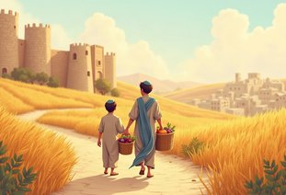 | יְחִידָה 2  בִּכּוּרִים, רוּת וְדָוִד

✦ לוֹמְדִים
שָׁבוּעוֹת נִקְרָא גַּם חַג הַבִּכּוּרִים.
פַּעַם הֵבִיאוּ אֶת הַפֵּרוֹת הָרִאשׁוֹנִים לְבֵית הַמִּקְדָּשׁ בְּשִׂמְחָה.
בַּחַג קוֹרְאִים אֶת מְגִלַּת רוּת, שֶׁקִּבְּלָה עָלֶיהָ אֶת הַתּוֹרָה.
דָּוִד הַמֶּלֶךְ, מִמִּשְׁפַּחַת רוּת, נוֹלַד וְנִפְטַר בְּשָׁבוּעוֹת.
מִלִּים קָשׁוֹת | בִּכּוּרִים – הַפֵּרוֹת הָרִאשׁוֹנִים שֶׁגָּדְלוּ בַּשָּׂדֶה  מְגִלָּה – סֵפֶר קָטָן מִן הַתַּנַ"ךְ  בֵּית הַמִּקְדָּשׁ – הַבַּיִת שֶׁל ה' בִּירוּשָׁלַיִם

מִן הַמְּקוֹרוֹת
«וְחַג הַקָּצִיר בִּכּוּרֵי מַעֲשֶׂיךָ אֲשֶׁר תִּזְרַע בַּשָּׂדֶה»
(שְׁמוֹת כג, טז)

מְשִׂימָה 5 מָה מַתְאִים?
מִתְחוּ קַו בֵּין הַמִּלָּה לַהֶסְבֵּר.
מְגִלַּת רוּת | ● |  | ● | פֵּרוֹת רִאשׁוֹנִים
דָּוִד הַמֶּלֶךְ | ● |  | ● | מֶלֶךְ יִשְׂרָאֵל
בִּכּוּרִים | ● |  | ● | קוֹרְאִים בַּחַג
יְרוּשָׁלַיִם | ● |  | ● | שָׁם בֵּית הַמִּקְדָּשׁ

יְחִידָה 2
בִּכּוּרִים, רוּת וְדָוִד · מַמְשִׁיכִים

מְשִׂימָה 6 מִיּוֹן פֵּרוֹת
בִּכּוּרִים מְבִיאִים מִשִּׁבְעַת הַמִּינִים.
מִשְׁפָּטִים:
א. תְּאֵנָה
ב. תַּפּוּחַ
ג. רִמּוֹן
ד. בָּנָנָה
ה. תָּמָר
ו. אֲבַטִּיחַ
מִשִּׁבְעַת הַמִּינִים | לֹא מִשִּׁבְעַת הַמִּינִים

מְשִׂימָה 7 הַשְׁלִימוּ אֶת הַמִּשְׁפָּטִים
מַחְסַן מִלִּים:
בִּכּוּרִים | רוּת | דָּוִד

לַפֵּרוֹת הָרִאשׁוֹנִים קוֹרְאִים ____________.
בַּחַג קוֹרְאִים אֶת מְגִלַּת ____________.
____________ הַמֶּלֶךְ נוֹלַד בְּשָׁבוּעוֹת.

יְחִידָה 2
בִּכּוּרִים, רוּת וְדָוִד · מַמְשִׁיכִים

מְשִׂימָה 8 תְּמוּנָה וּמִשְׁפָּט
מִתְחוּ קַו בֵּין כָּל תְּמוּנָה לַמִּשְׁפָּט הַמַּתְאִים לָהּ.
 | ● |  | ● | שָׁבוּעוֹת הוּא חַג הַקָּצִיר.
 | ● |  | ● | בְּלֵיל שָׁבוּעוֹת לוֹמְדִים תּוֹרָה.
 | ● |  | ● | בְּשָׁבוּעוֹת קוֹרְאִים אֶת עֲשֶׂרֶת הַדִּבְּרוֹת.
 | ● |  | ● | אוֹכְלִים גְּבִינָה וּמַאַכְלֵי חָלָב.

מָה לָמַדְנוּ?

מְשִׂימָה 9 הַקִּיפוּ אֶת הַתְּשׁוּבָה הַנְּכוֹנָה
1. בְּאֵיזֶה חַג קִבַּלְנוּ אֶת הַתּוֹרָה?
פֶּסַח | שָׁבוּעוֹת | סֻכּוֹת

2. אֵיזוֹ מְגִלָּה קוֹרְאִים בְּשָׁבוּעוֹת?
מְגִלַּת רוּת | מְגִלַּת אֶסְתֵּר | אֵיכָה

מְשִׂימָה 10 צַיְּרוּ
צַיְּרוּ סַל בִּכּוּרִים מָלֵא פֵּרוֹת לַחַג.

★ תְּעוּדַת הִצְטַיְּנוּת ★
סִיַּמְתִּי לִלְמֹד אֶת הַיְּחִידָה «שָׁבוּעוֹת». כׇּל הַכָּבוֹד!
חֲתִימַת הַמּוֹרֶה: ____________________

✂ גִּזְרוּ וְהַדְבִּיקוּ בְּעַמּוּד 6, מְשִׂימָה 4 · גּוֹזְרִים וּמַדְבִּיקִים תְּמוּנוֹת

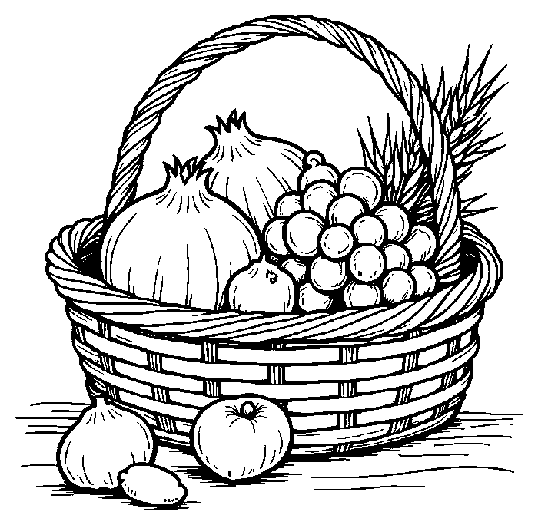  סַל הַבִּכּוּרִים | 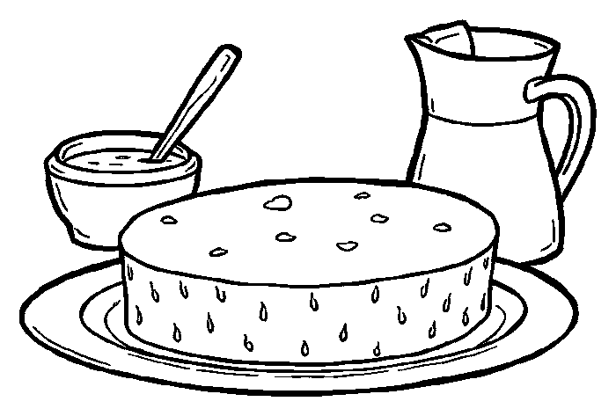  עוּגַת גְּבִינָה
  פְּרָחִים |   הַר סִינַי

✂ גִּזְרוּ וְהַדְבִּיקוּ בְּעַמּוּד 5, מְשִׂימָה 3 · סַדְּרוּ אֶת הַסִּפּוּר

הֵם אָמְרוּ: נַעֲשֶׂה וְנִשְׁמָע. | בְּנֵי יִשְׂרָאֵל יָצְאוּ מִמִּצְרַיִם.
ה' נָתַן לָהֶם אֶת הַתּוֹרָה. | הֵם הָלְכוּ בַּמִּדְבָּר עַד הַר סִינַי.

